

МIНIСТЕРСТВО ОСВIТИ І НАУКИ УКРАЇНИ

НАЦІОНАЛЬНИЙ ТЕХНІЧНИЙ УНІВЕРСИТЕТ УКРАЇНИ

“КИЇВСЬКИЙ ПОЛІТЕХНІЧНИЙ ІНСТИТУТ

ІМЕНІ ІГОРЯ СІКОРСЬКОГО”

Факультет прикладної математики

Кафедра програмного забезпечення комп’ютерних систем

**Лабораторна робота №1**

з дисципліни “Основи веб-програмування”

тема “Створення та публікація статичних веб-документів”

|  |  |  |
| --- | --- | --- |
| Виконав(ла)  студент(ка) I курсу  групи КП-83  Снітко Маріанна Дмитрівна  (*прізвище, ім’я, по батькові*)  варіант №_______ |  | Перевірив  “____” “____________” 20___ р.  викладач  Гадиняк Руслан Анатолійович  (*прізвище, ім’я, по батькові*) |

Київ 2019

**Мета роботи**

Познайомитись із поняттям веб-документів та технологіями їх створення і стилізації.

Опублікувати статичний веб-сайт на одній із безплатних веб-платформ.

**Постановка завдання**

Основні розділи сайту:

Sitemap

Home. Додати на головну сторінку (index.html) назву сайту і додаткову інформацію про сайт і його призначення (параграф опису).

Users. Сторінки користувачів:

Створити файл users.html (тут і для інших сторінок: на основі HTML5 шаблону).

Створити файли мінімум для 2-х користувачів (наприклад, users/1.html та users/2.html). Додати на сторінки інформацію про користувачів:

Логін.

Повне ім'я.

Дату реєстрації на сайті.

Параграф із біографією.

Зв'язати сторінки так, щоби з index можна було перейти до users, а з users до кожного з користувачів (users/1.html та users/2.html).

{Entities}. Сторінки сутностей за варіантом:

Створити файл зі списом сутностей (наприклад, tasks.html) кожен елемент списку - посилання на сутність.

Створити файли мінімум для 3-х сутностей (наприклад, tasks/1.html, tasks/2.html). У файлах розмістити інформацію про кожну сутність.

Зв'язати сторінки так, щоби з index можна було перейти до списку сутностей, а зі списку сутностей до кожної сутності.

About. Створити сторінку (about.html) із додатковим описом сайту і інформацією про автора сайту.

Додаткові зміни:

Меню сайту. Створити список посилань на основні розділи сайту (Home, Users, {Entities}, About) і додати його до всіх створених сторінок.

Зображення:

Створити директорію images/ і додати у неї мінімум 3 зображення довільних форматів (наприклад, images/logo.png, images/users/1.png, images/users/2.png). Також можна додати декілька зображень для сутностей.

Додати зображення за допомогою тегів img на відповідні сторінки (index, users/1, users/2).

Стилізація сайту:

Створити директорію stylesheets/, додати у неї файл з CSS-стилем (stylesheets/style.css) та підключити цей стиль до всіх створених веб-сторінок.

Оформити стиль веб-сторінок за вимогами.

Завершення роботи над завданням:

Із кореня B синхронізувати його із віддаленим репозиторієм. Перевірити роботу оновленого сайту у мережі Інтернет.

Додати посилання на ваш розроблений GitHub сайт у README.md в корені A (посилання у форматі Markdown, приклад).

Із кореня A синхронізувати його із віддаленим репозиторієм. Перевірити відмітку про виконання завдання на сайті.

**Тексти коду програм**

|  |
| --- |
| **index.html** |
| <!doctype html>  <html lang="en">  <head>  <meta charset="utf-8">  <title>Home</title>  <meta name="description" content="This is my movie website">  <meta name="author" content="Marianna Snitko">  <link rel="stylesheet" href="stylesheets/style.css">  </link>  </head>  <body>  <h1>Movie Collection</h1>  <p>This is a website where you can find information about movies and actors.</p>  <div class="menu">  <h2>Main menu</h2>  <ul id="sections">  <li> <a href="users.html">Users</a> </li>  <li> <a href="movies.html">Movies</a> </li>  <li> <a href="about.html">About</a> </li>  </ul>  </div>  <img id="logo" src="https://github.com/mariannasnitko/webprogbase-lab1/blob/master/images/tv2.gif?raw=true" alt="tv gif" width="270" height="270">  </body>  </html> |

|  |
| --- |
| **users.html** |
| <!doctype html>  <html lang="en">  <head>  <meta charset="utf-8">  <title>Users</title>  <link rel="stylesheet" href="stylesheets/style.css">  </link>  </head>  <body>  <h1>Movie Collection</h1>  <h2>Choose user:</h2>  <div class="table">  <table class="center">  <tr>  <th>Login</th>  <th>Name</th>  <th>Registered</th>  </tr>  <tr>  <td> <a href="1.html">m1nd_cntrl</a> </td>  <td>John Doe</td>  <td>17.02.2019 16:08:15</td>  </tr>  <tr>  <td> <a href="2.html">AnOn404</a> </td>  <td>David</td>  <td>01.01.2019 22:34:40</td>  </tr>  <tr>  <td> <a href="3.html">electr_ics0ul</a> </td>  <td>Mary</td>  <td>02.07.2019 16:30:45</td>  </tr>  </table>  </div>  <div class="menu">  <h2>Main menu</h2>  <ul id="sections">  <li> <a href="index.html">Home</a> </li>  <li> <a href="movies.html">Movies</a> </li>  <li> <a href="about.html">About</a> </li>  </ul>  </div>  <img id="logo" src="https://github.com/mariannasnitko/webprogbase-lab1/blob/master/images/tv2.gif?raw=true" alt="tv gif" width="270" height="270">  </body>  </html> |

|  |
| --- |
| **movies.html** |
| <!doctype html>  <html lang="en">  <head>  <meta charset="utf-8">  <title>Movies</title>  <link rel="stylesheet" href="stylesheets/style.css">  </link>  </head>  <body>  <h1>Movie Collection</h1>  <h2>Choose movie:</h2>  <div class="table">  <table class="center">  <tr>  <th>Movie</th>  </tr>  <tr>  <td> <a href="movie1.html">Pulp Fiction</a> </td>  </tr>  <tr>  <td> <a href="movie2.html">Fight Club</a> </td>  </tr>  <tr>  <td> <a href="movie3.html">Back To The Future</a> </td>  </tr>  </table>  </div>  <div class="menu">  <h2>Main menu</h2>  <ul id="sections">  <li> <a href="index.html">Home</a> </li>  <li> <a href="users.html">Users</a> </li>  <li> <a href="about.html">About</a> </li>  </ul>  </div>  <img id="logo" src="https://github.com/mariannasnitko/webprogbase-lab1/blob/master/images/tv2.gif?raw=true" alt="tv gif" width="270" height="270">  </body>  </html> |

|  |
| --- |
| **about.html** |
| <!doctype html>  <html lang="en">  <head>  <meta charset="utf-8">  <title>About</title>  <meta name="description" content="This is my movie website">  <meta name="author" content="Marianna Snitko">  <link rel="stylesheet" href="stylesheets/style.css">  </link>  </head>  <body>  <h1>Movie Collection</h1>  <h2>About us:</h2>  <p>This is a website where you can find information about movies and actors. </p>  <h3>Contact us:</h3>  <p> <b>Creator</b>: Marianna Snitko <br> <b>Telegram</b>: m1nd_c0ntrol <br> <b>E-mail</b>: marsnitko17@gmail.com  <br> Website created 12th September 2019 </p>  <div class="menu">  <h2>Main menu</h2>  <ul id="sections">  <li> <a href="index.html">Home</a> </li>  <li> <a href="users.html">Users</a> </li>  <li> <a href="movies.html">Movies</a> </li>  </ul>  </div>  <img id="logo" src="https://github.com/mariannasnitko/webprogbase-lab1/blob/master/images/tv2.gif?raw=true" alt="tv gif" width="270" height="270">  </body>  </html> |

|  |
| --- |
| **users.html** |
| <!doctype html>  <html lang="en">  <head>  <meta charset="utf-8">  <title>Users</title>  <link rel="stylesheet" href="stylesheets/style.css">  </link>  </head>  <body>  <h1>Movie Collection</h1>  <h2>Choose user:</h2>  <div class="table">  <table class="center">  <tr>  <th>Login</th>  <th>Name</th>  <th>Registered</th>  </tr>  <tr>  <td> <a href="1.html">m1nd_cntrl</a> </td>  <td>John Doe</td>  <td>17.02.2019 16:08:15</td>  </tr>  <tr>  <td> <a href="2.html">AnOn404</a> </td>  <td>David</td>  <td>01.01.2019 22:34:40</td>  </tr>  <tr>  <td> <a href="3.html">electr_ics0ul</a> </td>  <td>Mary</td>  <td>02.07.2019 16:30:45</td>  </tr>  </table>  </div>  <div class="menu">  <h2>Main menu</h2>  <ul id="sections">  <li> <a href="index.html">Home</a> </li>  <li> <a href="movies.html">Movies</a> </li>  <li> <a href="about.html">About</a> </li>  </ul>  </div>  <img id="logo" src="https://github.com/mariannasnitko/webprogbase-lab1/blob/master/images/tv2.gif?raw=true" alt="tv gif" width="270" height="270">  </body>  </html> |

|  |
| --- |
| **1.html** |
| <!doctype html>  <html lang="en">  <head>  <meta charset="utf-8">  <title>User1</title>  <link rel="stylesheet" href="stylesheets/style.css">  </link>  </head>  <body>  <h1>Movie Collection</h1>  <div class="user">  <h2>User info</h2>  <p class="info"> <b>Login</b>: m1nd_cntrl <br> <b>Name</b>: John Doe <br> <b>Registered</b>: 17.02.2019  16:08:15</p>  <p class="bio"> <b>Bio</b>:  IT  student, love travelling and  watching movies.</p>  <img class="avatar" src="https://github.com/mariannasnitko/webprogbase-lab1/blob/master/images/usersPic/mind.jpg?raw=true" alt="user pic">  </div>  <div class="menu">  <h2>Main menu</h2>  <ul id="sections">  <li> <a href="index.html">Home</a> </li>  <li> <a href="users.html">Users</a> </li>  <li> <a href="movies.html">Movies</a> </li>  <li> <a href="about.html">About</a> </li>  </ul>  </div>  </body>  </html> |

|  |
| --- |
| **2.html** |
| <!doctype html>  <html lang="en">  <head>  <meta charset="utf-8">  <title>User2</title>  <link rel="stylesheet" href="stylesheets/style.css">  </link>  </head>  <body>  <h1>Movie Collection</h1>  <div class="user">  <h2>User info</h2>  <p class="info"> <b>Login</b>: AnOn404 <br> <b>Name</b>: David <br> <b>Registered</b>: 01.01.2019 22:34:40</p>  <p class="bio"> <b>Bio</b>:  I`m anon and  I don`t want to tell any  information about myself.</p>  <img class="avatar" src="https://github.com/mariannasnitko/webprogbase-lab1/blob/master/images/usersPic/anon.png?raw=true" alt="user pic">  </div>  <div class="menu">  <h2>Main menu</h2>  <ul id="sections">  <li> <a href="index.html">Home</a> </li>  <li> <a href="users.html">Users</a> </li>  <li> <a href="movies.html">Movies</a> </li>  <li> <a href="about.html">About</a> </li>  </ul>  </div>  </body>  </html> |

|  |
| --- |
| **3.html** |
| <!doctype html>  <html lang="en">  <head>  <meta charset="utf-8">  <title>User3</title>  <link rel="stylesheet" href="stylesheets/style.css">  </link>  </head>  <body>  <h1>Movie Collection</h1>  <div class="user">  <h2>User info</h2>  <p class="info"> <b>Login</b>: electr_ics0ul <br> <b>Name</b>: Mary <br> <b>Registered</b>: 02.07.2019 16:30:45</p>  <p class="bio"> <b>Bio</b>:  Professional movie critic.</p>  <img class="avatar" src="https://github.com/mariannasnitko/webprogbase-lab1/blob/master/images/usersPic/electr.jpg?raw=true" alt="user pic">  </div>  <div class="menu">  <h2>Main menu</h2>  <ul id="sections">  <li> <a href="index.html">Home</a> </li>  <li> <a href="users.html">Users</a> </li>  <li> <a href="movies.html">Movies</a> </li>  <li> <a href="about.html">About</a> </li>  </ul>  </div>  </body>  </html> |

|  |
| --- |
| **movie1.html** |
| <!doctype html>  <html lang="en">  <head>  <meta charset="utf-8">  <title>Pulp Fiction</title>  <meta name="description" content="This is my movie website">  <meta name="author" content="Marianna Snitko">  <link rel="stylesheet" href="stylesheets/style.css">  </link>  </head>  <body>  <h1>Movie Collection</h1>  <div class="movie">  <h2>"Pulp fiction"</h2>  <p class="movie_info"> The lives of two mob hitmen, a boxer, a gangster and his wife, and a pair of diner  bandits  intertwine in four  tales of violence and redemption. <br> <b>Stars</b> John Travolta, Uma Thurman, Samuel L. Jackson <br> <b>Director</b>:  Quentin Tarantino <br> <b>Genres</b>: Crime | Drama <br> <b>Release  Date</b>: 29 September 1995 <br> <b>Runtime</b>: 154 min | 178 min (original cut) </p>  <img class="poster" src="https://github.com/mariannasnitko/webprogbase-lab1/blob/master/images/moviesPic/backtothefuture.jpg?raw=true" alt="Pulp Fiction poster">  </div>  <div class="menu">  <h2>Main menu</h2>  <ul id="sections">  <li> <a href="index.html">Home</a> </li>  <li> <a href="users.html">Users</a> </li>  <li> <a href="movies.html">Movies</a> </li>  <li> <a href="about.html">About</a> </li>  </ul>  </div>  </body>  </html> |

|  |
| --- |
| **movie2.html** |
| <!doctype html>  <html lang="en">  <head>  <meta charset="utf-8">  <title>Fight Club</title>  <meta name="description" content="This is my movie website">  <meta name="author" content="Marianna Snitko">  <link rel="stylesheet" href="stylesheets/style.css">  </link>  </head>  <body>  <h1>Movie Collection</h1>  <div class="movie">  <h2>"Fight Club"</h2>  <p class="movie_info"> An insomniac office worker and a devil-may-care soapmaker form an underground fight club  that  evolves into  something much, much more. <br> <b>Stars</b>: Brad Pitt, Edward Norton, Meat Loaf <br> <b>Director</b>:  David  Fincher <br>  <b>Genres</b>: Drama <br> <b>Release Date</b>: 13 January 2000 <br> <b>Runtime</b>: 139 min | 151 min  (workprint) </p>  <img class="poster" src="https://github.com/mariannasnitko/webprogbase-lab1/blob/master/images/moviesPic/fightclub.jpg?raw=true" alt="Fight Club poster">  </div>  <div class="menu">  <h2>Main menu</h2>  <ul id="sections">  <li> <a href="index.html">Home</a> </li>  <li> <a href="users.html">Users</a> </li>  <li> <a href="movies.html">Movies</a> </li>  <li> <a href="about.html">About</a> </li>  </ul>  </div>  </body>  </html> |

|  |
| --- |
| **style.css** |
| body {  background-color: #ffffff;  background-size: cover;  width: 1200px;  margin-left: auto;  margin-right: auto;  font-family: Helvetica;  font-size: 20px;  }  #logo {  width: 270px;  margin-top:30px;  }  body {  text-align: center;  }  #sections {  padding: 0px;  margin-bottom: 40px;  }  #sections > li {  list-style: none;  padding: 0px;  color: rgb(3, 3, 14);  }  table, td, th {  border: 1px solid #ddd;  text-align: left;  }    table {  border-collapse: collapse;  width: 60%;  }    th, td {  padding: 10px;  }    tr:hover {background-color:#ffffff;}  table.center {  margin-left:auto;  margin-right:auto;  }  .avatar  { margin-top: -150px;  height: 200px;  width: 200px;  float: right;  }  .menu {  float: left;  position: fixed;  bottom: 220;  right: 200;  left: 100;  margin-top:-150px;  }  .movie {  float: right;  }  .poster {  height: 310px;  width: 230px;  }  ul{  margin-top:-10px;  } |

**Приклади сторiнок**

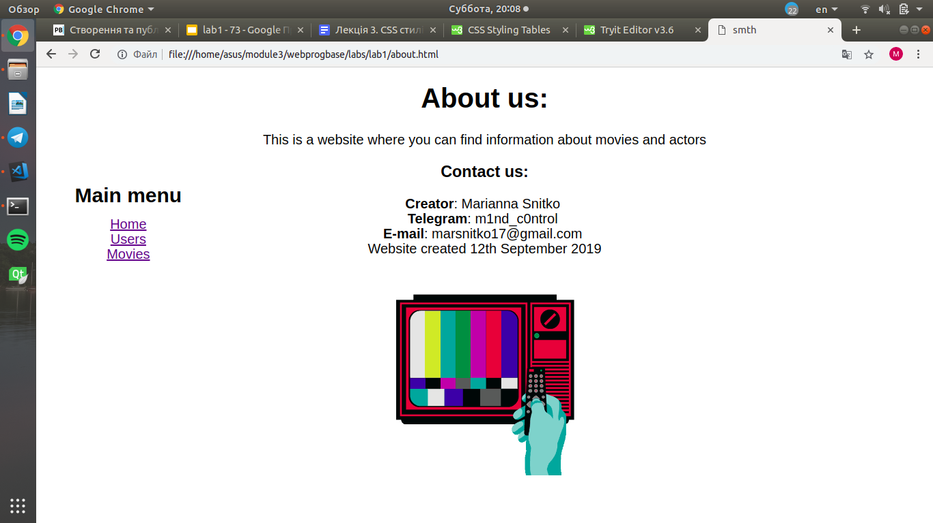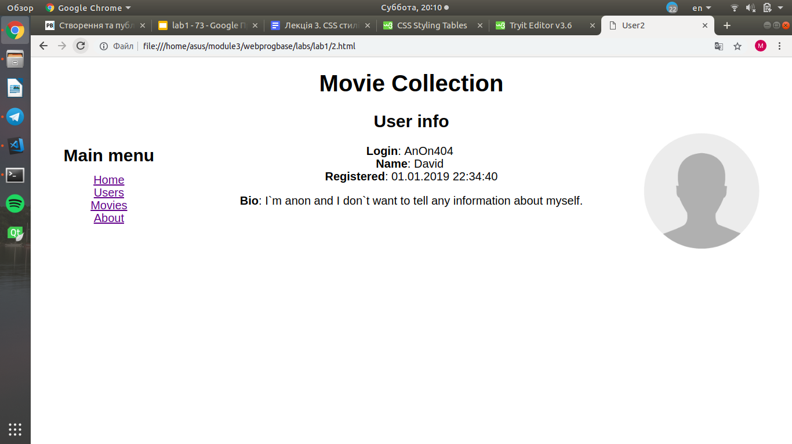

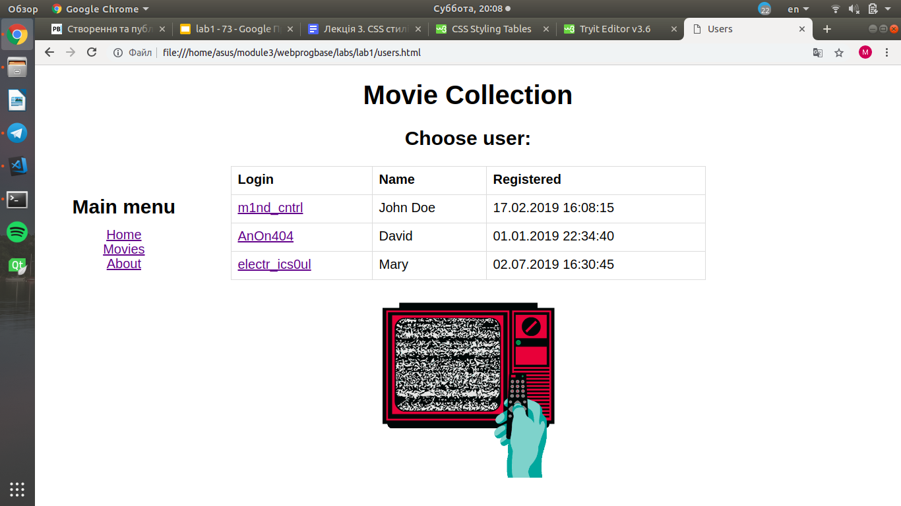

**Висновки**

При виконанні даної лабораторної роботи була створена статична веб-сторінка.

Було проведене ознайомлення з роботою HTML та CSS, які були використані для створення веб-документу.

Статичний веб-сайт був опублікований на Github.